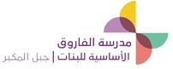**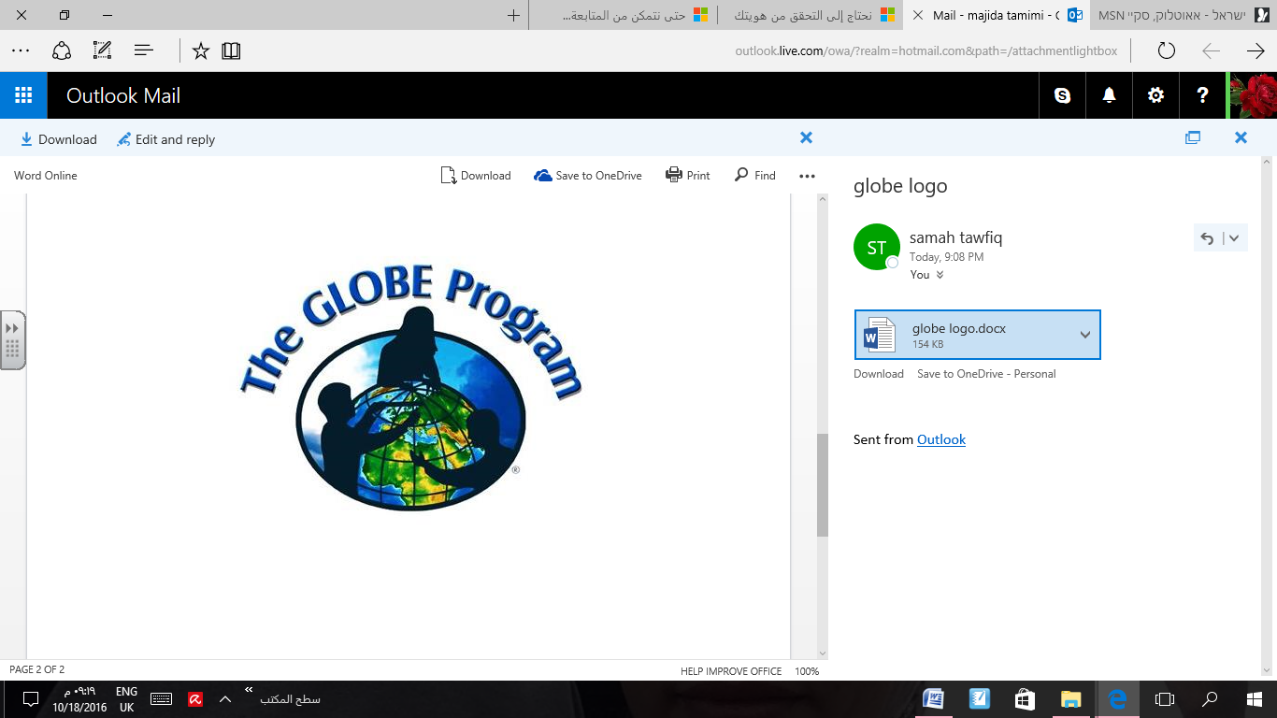((Globe program ) مشروع جلوب ))**

الأهالي الكرام:

نشكركم على تلبية الدعوة و نقدر اهتمامكم ،فأهلا وسهلاً بكم !

**) ما هو مشروع جلوب ؟Globe( \***

**global Learning and Observation for the Benefit of Environment**

هو مشروع التعلم و الملاحظة العالمية لمنفعة البيئة .

هو برنامج دولي للبحث العلمي البيئي ،و يتطلب ايجاد فريق بحثي على مستوى العالم ،يتكون من طلبة

و معلمين بالتعاون مع علماء في مجال البيئة و ذلك بهدف تعلم المزيد عن كوكب الأرض من خلال

البيانات و المشاهدات التي يقوم بها الطالب و المتعلقة بالمناخ و التغيرات المناخية.

**\* ما هو الهدف من هذا البرنامج؟**

1) تعلّم القياسات العلمية لكل من : المناخ ،المياه ،التربة ،غطاء الأرض.

2)إدخال المعلومات العلمية إلى الموقع عن طريق شبكة الانترنت.

3) عمل الخرائط و الجداول الإحصائية و استخدامها في مواقع الشبكة لتحليلها عالمياً.

4) التعاون العلمي مع العلماء و طلاب برنامج جلوب في أنحاء العالم .

**آلية العمل:\***

* يقوم الطلبة بمشاهدة الظواهر المتعلقة بالمناخ و التغير المناخي بشكل عام مثل الغيوم و درجة الحرارة و الهطول ، و اجراء القياسات ثم يُدخلن البيانات من خلال شبكة الانترنت.
* يقوم العلماء المشاركين في برامج أبحاثهم البيئية باستخدام القياسات التي حصلوا عليها من طلبة جلوب، كما يمكنهم الاطلاع على بيانات المدارس الاخرى في مناطق مختلفة حول العالم.

**\* ماهي مجالات العمل في برنامج جلوب؟**

1- الجو / المناخ: و يتضمن قياسات حول الغيوم و غيرها.

2- الماء: مثل قياس كمية الاكسجين المذاب في مجرى مائي قريب من المدرسة .

3- التربة: مثل الكشف عن نوعية التربة المحيطة ،و تحديد خصائصها.

4- الغطاء الأرضي: قياس عينات غطاء الارض و مقارنتها مع صور لنفس المنطقة ملتقطة من الفضاء عن طريق الأقمار الصناعية.

**\* كم يبلغ عدد المشاركين في البرنامج تقريباً ؟**

هناك أكثر من 100 دولة حول العالم مشاركة بالبرنامج ومنها ما يقارب 1200 مدرسة، و يسهم فيه أكثر من مليون طالب و 20000 مدرس من جميع أنحاء العالم .

معاً نبني علماء الغد

سماح ابوسنينة & نور بكري